萬國旗 二年6 班7 號 姓名 邱政為
- 世界上每個國家都有自己的國旗，你最欣賞哪個國家的國旗？為什麼？請說明理由。
答：日本
日本國旗的那個紅球，代表的是太陽。 日本國旗過去曾被中國人戲稱為「膏藥旗」，是一面白色長方形旗幟，中心有一個紅色的圓形，它的正式名字叫做日章旗（日語：Nisshoki），日本人自己一般稱呼為「日之丸」（日の丸，Hinomaru）。 早在公元8世紀的時候這面旗幟就已經被日本天皇所使用，當時被稱為「天皇旗」。
2.請將你最喜歡的國家的國旗圖案複製或截圖於下：
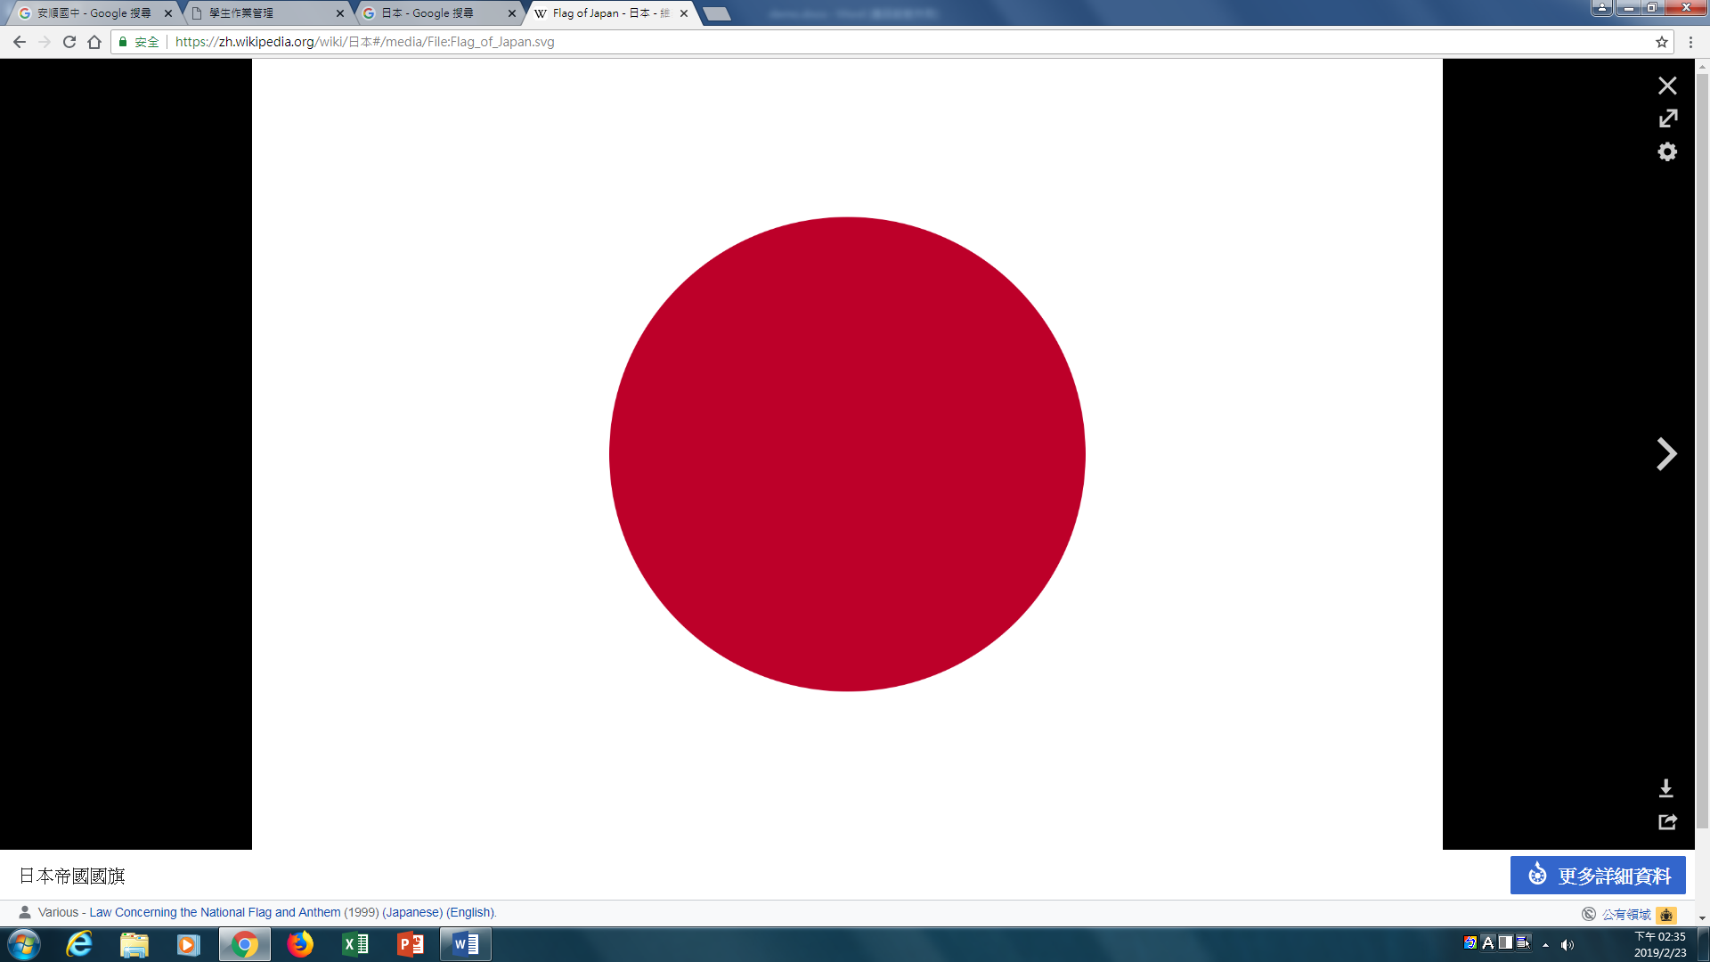
- 請問象徵該國的圖形或實物還有哪些？請列舉並寫出其象徵意義。
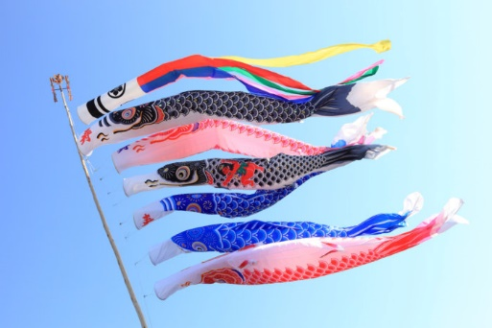
在日本，捕捉夢想的物品被稱為「縁起物」(Engimono，吉祥物)。 鯉魚或錦鯉在日本是非常受到敬重的象徵，我們常常可以看到五顏六色的魚兒悠遊在寺廟宇神社的池子裡。 牠被認為是吉祥、幸福和福祉的象徵。 錦鯉能夠靠游泳橫跨河流，因此牠們也代表著勇氣與意志力。

青蛙(カエル，Kaeru)是另外一種象徵著能帶來好運的吉祥物。青蛙在日文的發音跟“歸還”、“返回”，因此在日本青蛙有著人或物品回到返回到原生地或家庭的意涵。青蛙也被認為是祝福旅者平安歸來

